7 Сортирање и филтрирање података
7.1 Сортирање података
Сортирати податке значи уредити их према неком параметру тако да подаци буду сложени од најмањег до највећег или од највећег до најмањег. Када су подаци сортирани то нам олакшава претрагу. Ексел нуди могућност једноставног сортирања података. Посматрајмо следећу табелу:
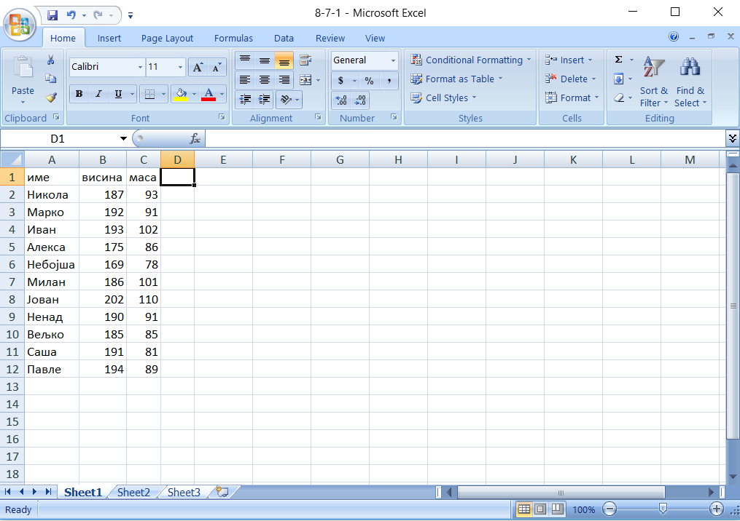
У табели су дате висина и маса омладинских играча једног кошаркашког клуба. Да бисмо сортирали податке потребно је да селектујемо сва поља и у траци са алатима под опцијом data изаберемо поље sort.

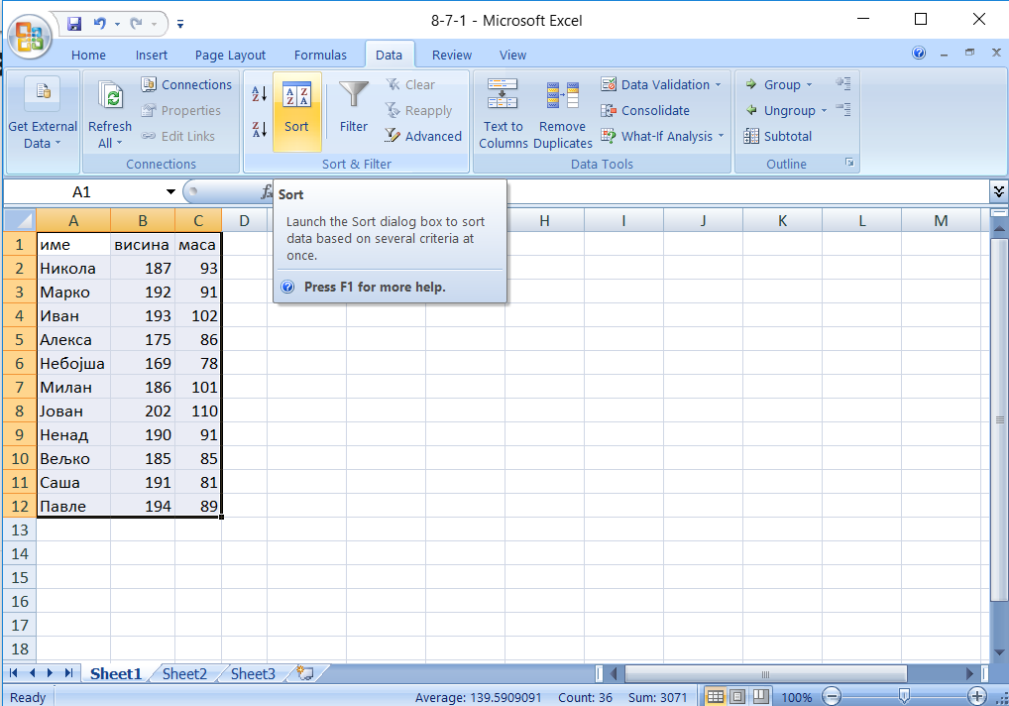
Следећи корак је избор опција сортирања. Ми ћемо изабрати да се подаци сортирају према висини, од највеће до најмање висине.
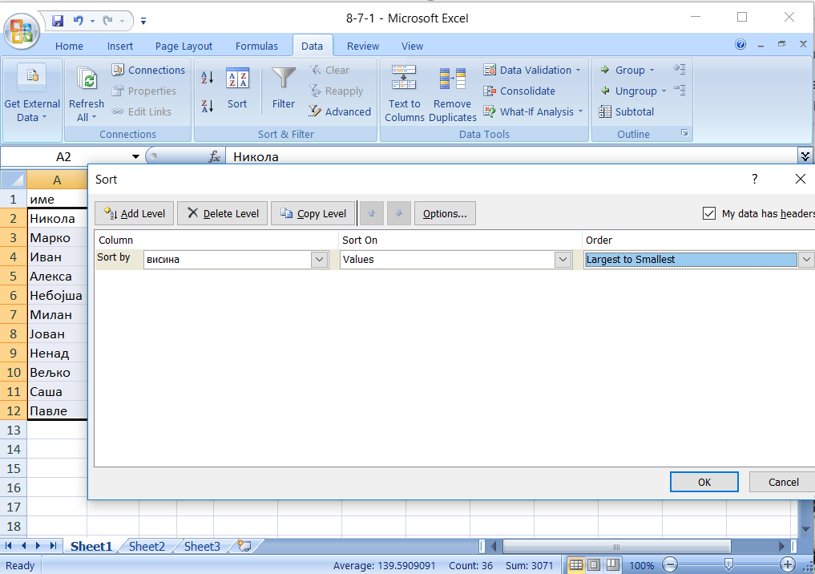

И на крају табела изгледа овако:
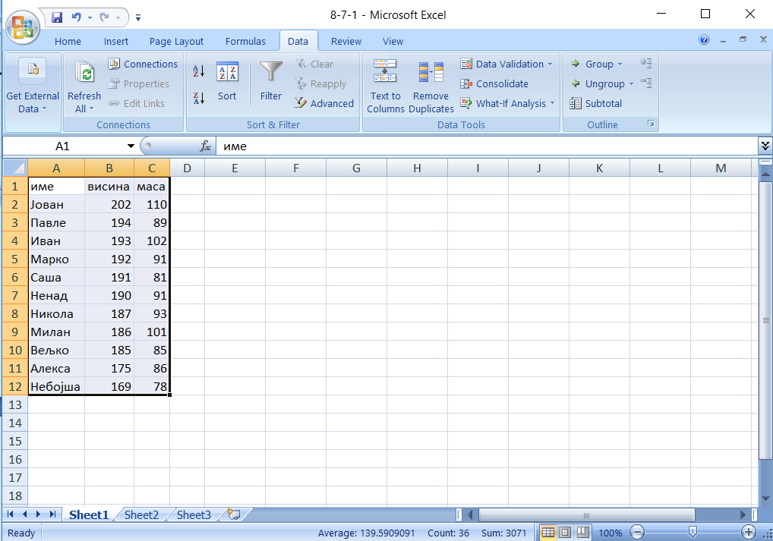
Податке можемо сортирати према било ком параметру, па чак и према именима. Тада ће ексел поредити слова и на основу тога ће сортирати.
Можемо још и направити хистограм сортираних висина.
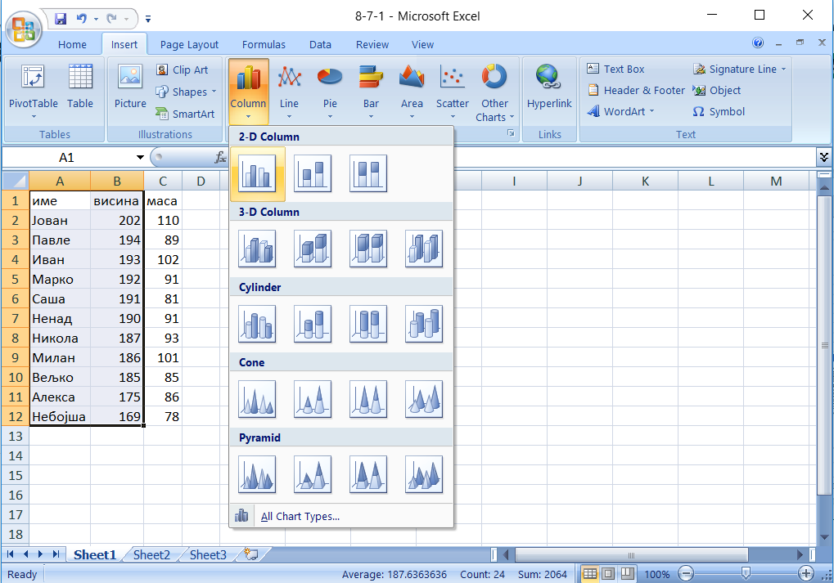
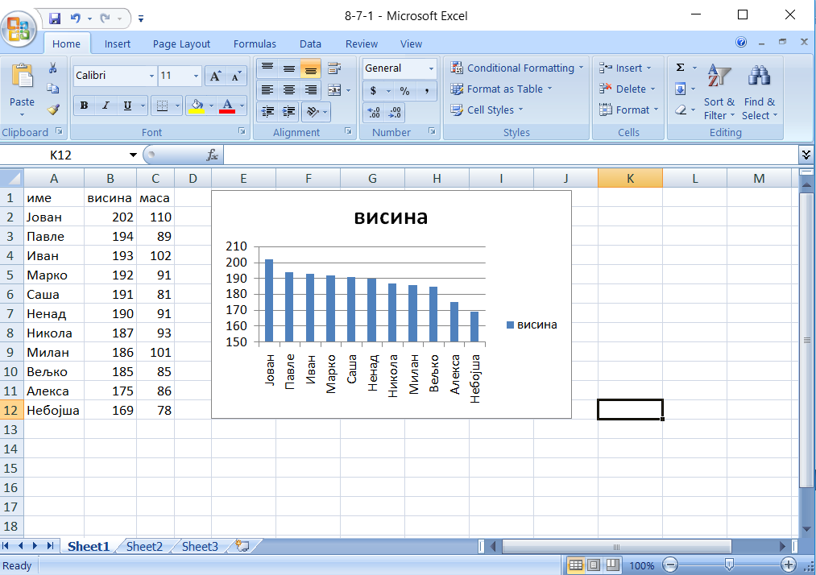

7.2 Филтрирање података
Понекад нам из табеле треба одређена група података која има неко заједничко својство. За ту прилику користимо филтер података. Посматрајмо сада претходну табелу, али са додатом колоном година рођења играча. Треба селектовати наслове колона и у секцији data изабрати опцију filter.
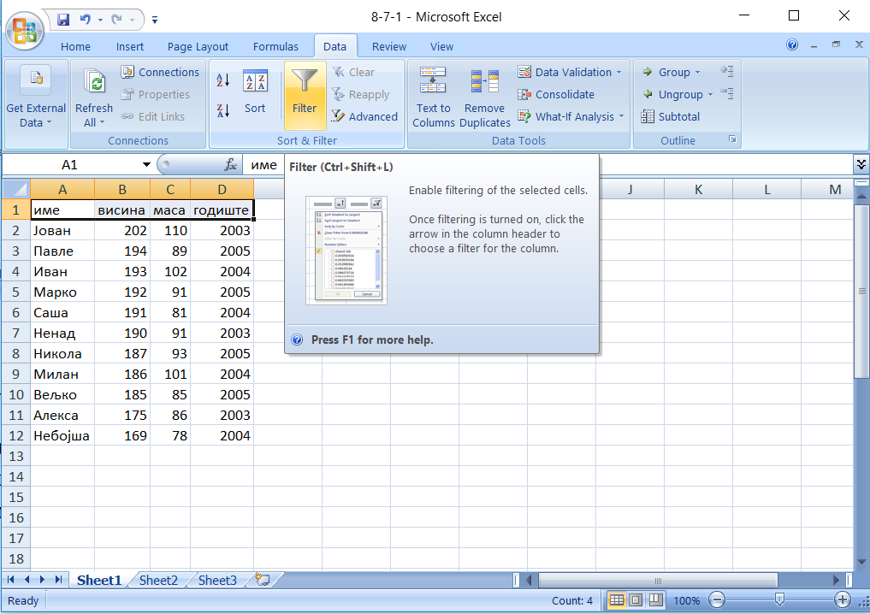
Када изаберемо опцију filter на првом пољу сваке колоне је могуће изабрати падајући мени у коме се бира шта желимо да филтрирамо. Рецимо, филтрираћемо да нам се приказују само играчи рођени 2005. године.
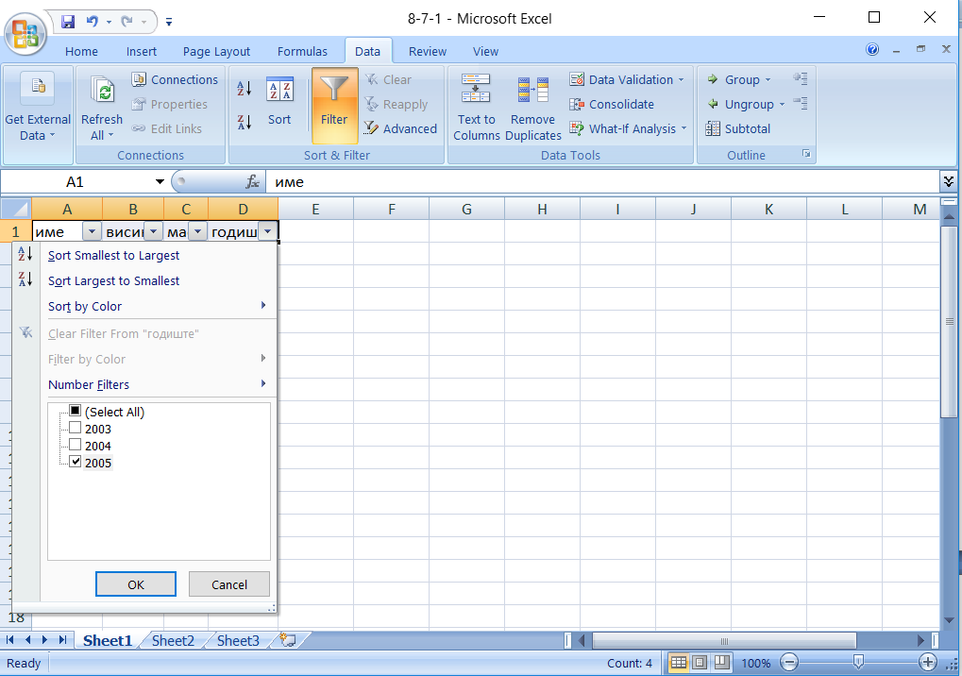

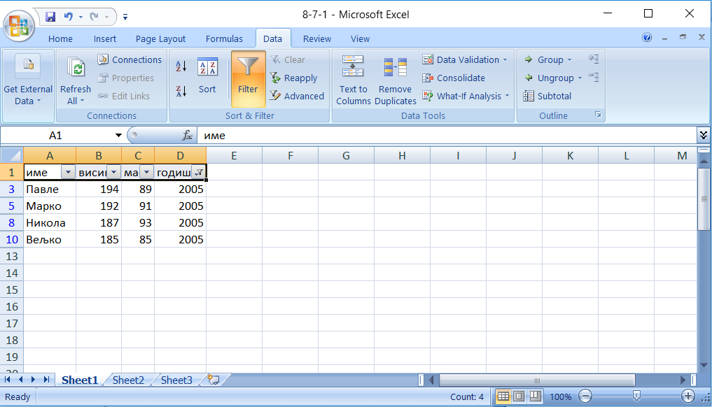
Сада можемо на пример да прикажемо просечну висину играча рођених 2005. За то ћемо користити функцију SUBTOTAL и њену опцију 1 и то ће изгледати овако:

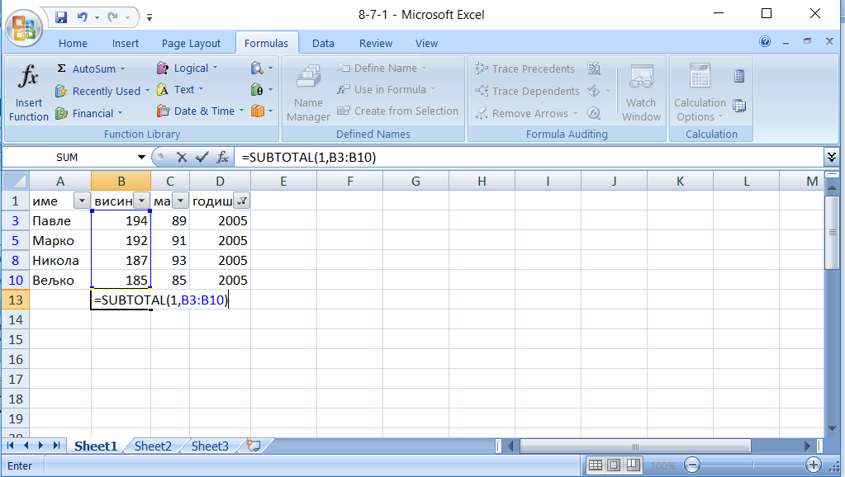
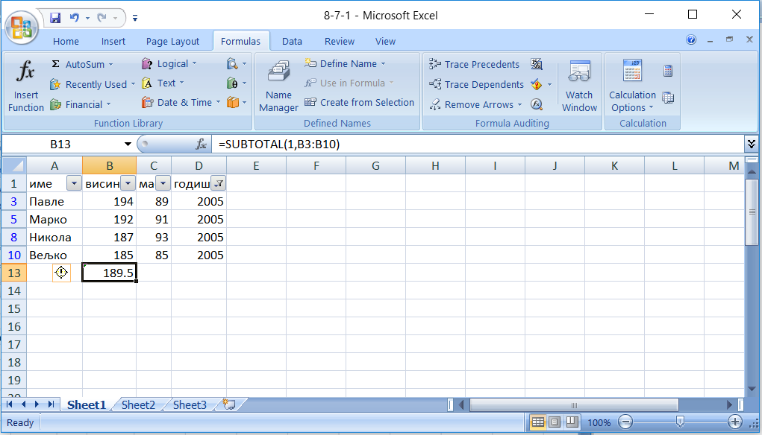
Када позивамо функцију SUBTOTAL први параметар у загради је број који одређује шта ће тачно ова функција радити са филтрираним подацима.

Пример 2 У табели 8-7-1.xlsx се налази све што је раћено у претходном примеру. Допуни табелу колоном БМИ која представља body mass index који се рачуна према формули БМИ=маса/(висина*висина) где је маса у килограмима а висина у метрима. Након тога сортирати кошаркаше према БМИ индексу. Онда направити филтер који оставља само играче чији је БМИ мањи од просека. Помоћ: у опцијама филтера наћи опцију bellow average.

Пример 3 У табели 8-7-3.xlsx се налазе подаци о аутомобилима са једног сајта за продају половних аутомобила. Потребно је урадити следеће:
- Сортирати аутомобиле по цени од најниже до највише;
- Филтрирати све аутомобиле марке BMW;
- Приказати графички распон цена филтрираних података;
- Направити додатни филтер тако да остану само возила млађа од просека свих аутомобила који су понуђени;
- Уклонити све филтере и сортирати табелу према години производње почевши од најстаријег;
- Филтрирати све аутомобиле са ценом изнад просека;
- Приказати графички филтриране аутомобиле.

